Ejercicio 1:

Crea la siguiente hoja de cálculo y completa los datos sabiendo que el IVA es del 21%.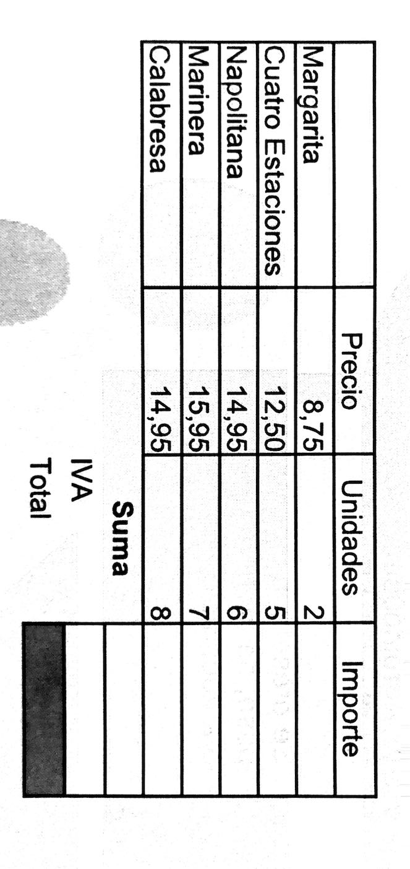

Ejercicio 2:
Elabora la tabla de la página siguiente y completa los datos que faltan.
*El A CUENTA (no vimos ningún ejemplo así en clase), se calcula aplicando su porcentaje correspondiente al IMPORTE A PAGAR. El resultado se restará para obtener el total a pagar.
